GEÏNTEGREERDE OVERKAPPING MET ROTEERBARE ALUMINIUM LAMELLEN

Fabrikant
RENSON Outdoor nv, Polydore Rensonstraat 8, 9770 Kruisem – België
Tel. +32(0)56 30 30 00, info@renson.be, www.renson-outdoor.com

(rood gemarkeerde tekst kan geschrapt worden in functie van uw keuze)

Omschrijving
Aero® is een horizontale overkapping die geïntegreerd wordt in een bestaande constructie en voorzien is van een systeem met aluminium geëxtrudeerde roteerbare lamellen.

Afmetingen systeem
Span (lengterichting van de lamellen): min. 800 mm - max. 4500 mm
koppelbaar met een tussenligger tot max. span 6000mm
Pivot (dwars op de lamellen): min. 1110 mm - max. 6055 mm
koppelbaar zonder tussenligger tot max. pivot 12000mm
Doorloophoogte: Afhankelijk van de draagstructuur

Uitvoering systeem

Kader:
- Aluminium geëxtrudeerde profielen, gepoederlakt in een kleur naar keuze
- Verbindingen op eenzelfde zijde worden in 1 vlak uitgewerkt zonder uitstekende afdekkappen, noch zichtbare schroeven
- Hoogte: 230 mm
- Helling: 0°

Lamellen:
- Aluminium geëxtrudeerde lamellen, gepoederlakt in een kleur naar keuze
- 150° roteerbaar (elektronisch aangestuurd)
- Helling: 3cm over de volledige lamellengte
- Onderzijde: volledig vlak
- Afstand tussen 2 lamellen: max.7mm
- Buitenradius profielranden onderzijde: max. 1,5mm
- Zijkanten voorzien van een L-profiel tegen terugkerend water, gelast en gelakt in de kleur van de lamellen
- Door een drievoudig omgebogen rand volgens lengterichting van de lamel wordt verhinderd dat bij het openen van het dak water dat zich nog op de lamellen bevindt op het onderliggende terras en meubels terecht komt
- Vastzetting in de pivot-zijdes d.m.v. assen uit roestvast staal met geïntegreerde borging voor een stabiele constructie

Motorisatie:
- Lineaire motor met aandrijflat en Somfy RTS of IO bediening
- Motorplaatsing op het kader
- De motor wordt verborgen d.m.v. een gepoederlakte aluminium omkasting van 130 x 580 mm in de kleur van het kader.
- Bediening kan gebeuren via handzender of via app-bediening. Bij appbediening kan je de lamellen gemakkelijk naar de gewenste positie roteren, doordat je de lamelpositie visueel ziet in de app.

Waterafvoer:
- Neerwaartse afvoer: Eén of meerdere afvoeropeningen van Ø50 mm worden voorzien in de hoekstukken of de goot voor de afwatering. Een afvoerpotje doet dienst als bladvanger en vormt de verbinding met een aan te sluiten afvoerleiding (Ø50 mm). Wandwerkwoordbindend
- Onzichtbare zijwaartse afvoer: Een zijwaarts gericht afvoerpotje loopt vanuit de binnenzijde van het kader tot aan de buitenzijde van het kader. Hierop zit een afvoerleiding van Ø50 mm en daaraan kan een afvoerleiding (Ø50 mm) worden aangesloten.

Assemblage:
Alle bevestigingen (bv. schroeven) zijn onzichtbaar uitgevoerd in roestvast staal (A2)

Wandverbinding:
Optioneel kan het kader uitgevoerd worden met een extra verticale lip. Dit vereenvoudigt de waterdichte aansluiting met de structuur waartegen het lamellen dak wordt gemonteerd.
Kleur:
Alle zichtbare aluminiumprofielen worden gemoffeld in structuurlak, RAL-kleur naar keuze (60 – 80 micron)

Voeding en bekabeling:
De elektrische kabels worden volledig onzichtbaar in de overkapping geïntegreerd

Technische eigenschappen

Maximum gewicht sneeuwlast:
Voldoet aan de statische berekeningen volgens de DIN-EN voorschriften (Eurocode)
De draagkracht is afhankelijk van de afmetingen en sterkte van de draagconstructie
Bij een maximale span van 4500mm hebben gesloten lamellen een draagkracht van minimaal 520N/m²
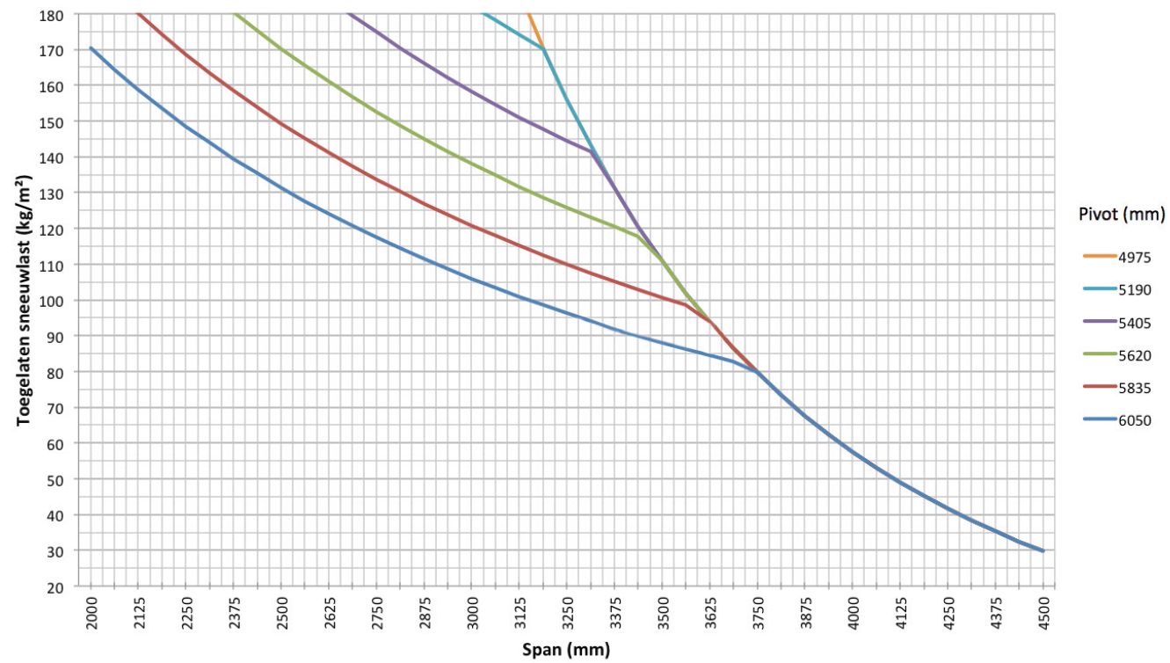

Windbestendig tot:
120 km/u (bij gesloten lamellen)
Voldoet aan de statische berekeningen volgens de DIN-EN voorschriften (Eurocode)

Maximale windsnelheid bij bedienen van de lamellen:
50 km/u

Waterafvoer en neerslagdebiet:
De terrasoverkapping kan een neerslagdebiet verwerken dat overeenstemt met een regenbui met een intensiteit van 120 l/m2.h welke max. 2 minuten aanhoudt. Dit type van regenbui komt gemiddeld om de 10 jaar voor. (Belgische regenstatistiek: NBN B 52-011)

Garantie
- 10 jaar productgarantie op de structuur mits registratie (alle gebreken die zich kunnen voordoen bij normaal huishoudelijk gebruik en geregeld onderhoud) (standaard 5 jaar)
- 10 jaar garantie op de laklaag, kleur en glans van de aluminium profielen mits registratie (standaard 5 jaar)
- 5 jaar garantie op Somfy- en Renson-motoren.
- 5 jaar garantie op Somfy-bedieningen en sensoren.
- 5 jaar garantie op Lineo Luce, Lineo Fix en Protecto
- 2 jaar garantie op elektrische componenten (verwarming, speakers, verlichting, …)
- 2 jaar garantie op de regensensor

Opties

Ledlamel verlichting:
- Lamellen kunnen voorzien worden van geïntegreerde en dimbare LED-verlichting. (180 LEDs/m)
  - Warm wit licht (+/-2800K/1660 lumen/m)
  - Puur wit licht (+/- 5000K/1660 lumen/m)
- Voor de verlichting in de lamellen worden hiertoe speciaal ontwikkelde aluminium profielen gebruikt waarin de ledstrip over de volledige lengte wordt aangebracht en afgewerkt met een lichtdiffuser voor egale lichtspreiding (geen zichtbare puntjes) in hetzelfde vlak als de onderzijde van de lamel.
- Aansluiting: 230Volt AC
Transformator naar 24V DC is inbegrepen
- De verlichting wordt bediend d.m.v. een afstandsbediening (on/off/dimmen). Dezelfde handzender als deze voor de bediening van de lamellen kan gebruikt worden.

Up/Down LED verlichting:
Geïntegreerde LED-verlichting aan de binnenzijde van het kader over de volledige lengte voorzien van opwaartse indirecte en/of neerwaartse directe verlichting.
- Up:
  - Warm wit licht 120 LEDs/M | +/-2800K | 550-680 lumen/m
  - Puur wit licht 120 LEDs/m | +/- 5000K | 550-680 lumen/m
  - RGB 60 LEDs/m | 550-700 lumen/m

- Down:
  - Warm wit licht 120 LEDs/M | +/-2800K | 550-680 lumen/m
  - Puur wit licht 120 LEDs/m | +/- 5000K | 550-680 lumen/m

Glaslamel:
Lichtdoorlatende lamel, samengesteld uit 8mm, mat gelaagd veiligheidsglas en aluminium draagprofielen.

Vaste lamel:
Vaste, niet-draaibare lamellen voor het bevestigen van extra accessoires aan een lamellendak.

Vaste lamel met verwarming:
Verwarmingselement met korte golf infraroodstraling, esthetisch geïntegreerd in een vaste lamel in het lamellendak.
- 1 vaste lamel met 1 of 2 heaters
- 2 bevestigingsbeugels & toebehoren
- As en circlips voor kabeldoorvoer of afdichtingsstops
- Verwarmingselement afgewerkt met vlakke zwarte of witte keramische glasplaat
- Vermogen: 1400 W/Heat, Stroomsterkte = 6,1A/Heat, IP54

Beam heat & sound
Beam:
- De terrasoverkapping kan uitgerust worden met een Beam-module. Dit is een aluminium beguiling die
voorzien kan worden van verwarmingselementen (Heat) en luidsprekers (Sound)
- Monteerbaar aan de binnenzijde van de kaderprofielen aan de Span-zijde
- De module is traploos 30° scharnierend instelbaar

Heat:
- Verwarmingselement via stralingswarmte dat geïntegreerd wordt in de Beam-module.
- Verwarmingselement afgewerkt met vlakke zwart keramische glasplaat
- Vermogen: 2400 W/Heat, Stroomsterkte = 12A/Heat, IP65
- RTS of IO bediening (zelfde handzender als de lamellen)

Sound:
- 4 Ohms Marine Speakers IP65, 2 luidsprekers geïntegreerd in de Beam-module
- 120W Piekvermogen , Frequentierespons: 90Hz – 22kHz
- Afdekplaat in zwart geanodiseerd aluminium
- Aan te sluiten aan een versterker / radio via de meegeleverde audiokabels of met geïntegreerde versterker voor autonome werking en bediening via smartphone of tablet (incl. bluetooth)
- Afmetingen B x H: 180 x 180 mm

Beschermingsprofiel:
- Houdt voortdurend contact met de lamellen dankzij een torsieveer
- Duurzaam, stil en soepel bewegingsmechanisme
- Bladenvanger met gaasdoek
- Poedergecoat in dezelfde kleur als het frame en de kolommen
- Achteraf bestellen mogelijk voor covers die al geïnstalleerd zijn

Regensensor kit:
- Inhoud: Regensensor, bevestigingsbeugel, toebehoren
- Bij regen/vochtigheid sluiten de lamellen automatisch
- Staat onder lichte helling gemonteerd en bevat een klein verwarmingselement voor betere opdroging van de sensor

Windsensor KIT:
- Inhoud: Somfy RTS of IO Windsensor Eolis, extra toebehoren
- Bij windsnelheden > 50km/h worden de lamellen automatisch gesloten (optimale stormstand)

Normen
Dit product is gemaakt volgens, voldoet aan en/of is getest volgens de norm: EN 13561

